МИНИСТЕРСТВО ОБРАЗОВАНИЯ РЕСПУБЛИКИ БЕЛАРУСЬ

УЧРЕЖДЕНИЕ ОБРАЗОВАНИЯ
ГОМЕЛЬСКИЙ ГОСУДАРСТВЕННЫЙ ТЕХНИЧЕСКИЙ УНИВЕРСИТЕТ ИМЕНИ П. О. СУХОГО

Факультет автоматизированных и информационных систем

Кафедра «Информационные технологии»

ОТЧЕТ ПО ЛАБОРАТОРНОЙ РАБОТЕ № 5

по дисциплине: «Разработка приложений баз данных для информационных систем»

на тему: «Создание ASP .NET приложения в заданной предметной области средствами MS Visual Studio на базе Web-форм»

Выполнила: студентка гр. ИТ-32
Никитенко В.С.
Принял: доцент Асенчик О. Д.

Гомель 2015
Цель работы: Ознакомиться с возможностями среды разработки Microsoft Visual Studio по созданию Web-приложений баз данных, в том числе с использование специализированных элементов управления — поставщиков и потребителей данных. Научиться использовать средства визуальной среды разработки для создания web-приложений баз данных на основе технологии ADO.NET и Web-форм.

Задание

Используя среду Microsoft Visual Studio, спроектировать и создать Web приложение на основе набора Web-форм.
Необходимо создать систему форм для последующей работы с данными согласно вашему варианту, а также систему навигации по приложению.
Web- приложение должно удовлетворять следующим требованиям:
- Вход в приложение возможен только для аутентифицированных пользователей.
- Все формы web-приложения должны быть построены на базе шаблона, задаваемого одной или несколькими Master Page страницами.
- Система навигация должна присутствовать и обеспечивать оптимальный путь перехода между двумя произвольно выбранными формами в соответсвии с логикой приложения.
- Система навигации должна включать карту сайта, построенную на основе данных специализированного файла web.sitemap.
- Для создания системы навигации использовать элементы управления TreeView, Menu и SiteMapPath.
- Web-формы должны использовать преимущественно форму табличного представление информации из базы данных.
- Осуществлять ввод, редактирование, добавление и просмотра данных реляционной базы данных согласно варианту в удобном для пользователя виде.
- Web-формы должны содержать текстовые поля, поля со списком, табличные элементы управления (GridView, ListView), командные кнопки и другие элементы.

Ход работы и результаты

Код формы «Заказ»:

<%@ Page Title="AboutZakaz" Language="C#" MasterPageFile="~/Site.Master" AutoEventWireup="true" CodeBehind="AboutZakaz.aspx.cs" Inherits="course.AboutZakaz" %>

<asp:Content runat="server" ID="BodyContent" ContentPlaceHolderID="MainContent">
<asp:Image ID="ImageZakaz" runat="server" BorderStyle="Double" EnableTheming="True" ForeColor="Black" Height="200px" ImageUrl="http://www.fortex-rostov.ru/sites/default/files/styles/product_1000/public/1.jpg?itok=bFJc8qKN" Width="200px" />
<asp:Label ID="Label1" runat="server" Font-Size="X-Large" Text="Информация о заказах, сделанных в ресторане."></asp:Label>
<br />
<br />
<asp:DetailsView ID="DetailsView1" runat="server" AutoGenerateRows="False" DataKeyNames="KodZakaza" DataSourceID="SqlDataSource2" Height="50px" Width="431px">
<Fields>
<asp:BoundField DataField="KodZakaza" HeaderText="Код заказа: " InsertVisible="False" ReadOnly="True" SortExpression="KodZakaza" />
<asp:BoundField DataField="KodSotrudnika" HeaderText="Код сотрудника: " SortExpression="KodSotrudnika" />
<asp:BoundField DataField="KodZakazchika" HeaderText="Код заказчика: " SortExpression="KodZakazchika" />
<asp:BoundField DataField="DataZ" HeaderText="Дата заказа: " SortExpression="DataZ" />
<asp:BoundField DataField="VremyaZ" HeaderText="Время заказа: " SortExpression="VremyaZ" />
<asp:BoundField DataField="StoimostZ" HeaderText="Стоимость заказа: " SortExpression="StoimostZ" />
<asp:BoundField DataField="CposobOplaty" HeaderText="Способ оплаты: " SortExpression="CposobOplaty" />
<asp:BoundField DataField="Otmetka" HeaderText="Отметка о выполнении: " SortExpression="Otmetka" />
</Fields>
</asp:DetailsView>
<asp:GridView ID="GridView1" runat="server" AllowPaging="True" AllowSorting="True" AutoGenerateColumns="False" DataKeyNames="KodZakaza" DataSourceID="SqlDataSource1" EmptyDataText="Нет записей для отображения." Width="1272px" BackColor="#CCCCFF" Height="278px">
<Columns>
<asp:ButtonField DataTextField="KodZakaza" ButtonType="Button" CommandName="Select" />
<asp:CommandField ShowDeleteButton="True" ShowEditButton="True" />
<asp:BoundField DataField="KodZakaza" HeaderText="Код Заказа" ReadOnly="True" SortExpression="KodZakaza" />
<asp:TemplateField HeaderText="Код Сотрудника" SortExpression="KodSotrudnika">
<EditItemTemplate>
<asp:TextBox ID="TextBox1" runat="server" Text='<%# Bind("KodSotrudnika") %>'></asp:TextBox>
</EditItemTemplate>
<ItemTemplate>
<asp:DropDownList ID="DropDownList3" runat="server" DataSourceID="SqlDataSource3" DataTextField="FIO" DataValueField="KodSotrudnika" Enabled="False" SelectedValue='<%# Bind("KodSotrudnika") %>' Width="100px">
</asp:DropDownList>
</ItemTemplate>
</asp:TemplateField>
<asp:TemplateField HeaderText="Код Заказчика" SortExpression="KodZakazchika">
<EditItemTemplate>
<asp:TextBox ID="TextBox2" runat="server" Text='<%# Bind("KodZakazchika") %>'></asp:TextBox>
</EditItemTemplate>
<ItemTemplate>
<asp:DropDownList ID="DropDownList2" runat="server" DataSourceID="SqlDataSource4" DataTextField="FIOZ" DataValueField="KodZakazchika" Enabled="False" Width="100px" SelectedValue='<%# Bind("KodZakazchika") %>'>
</asp:DropDownList>
</ItemTemplate>
</asp:TemplateField>
<asp:BoundField DataField="DataZ" HeaderText="Дата Заказа" SortExpression="DataZ" />
<asp:BoundField DataField="VremyaZ" HeaderText="Время Заказа" SortExpression="VremyaZ" />
<asp:BoundField DataField="StoimostZ" HeaderText="Стоимость Заказа" SortExpression="StoimostZ" />
<asp:BoundField DataField="CposobOplaty" HeaderText="Способ Оплаты" SortExpression="CposobOplaty" />
<asp:BoundField DataField="Otmetka" HeaderText="Отметка о Выполнении" SortExpression="Otmetka" />
</Columns>
</asp:GridView>
<asp:SqlDataSource ID="SqlDataSource1" runat="server" ConnectionString="<%$ ConnectionStrings:RestoranConnectionString1 %>" DeleteCommand="DELETE FROM [Zakaz] WHERE [KodZakaza] = @KodZakaza" InsertCommand="INSERT INTO [Zakaz] ([KodSotrudnika], [KodZakazchika], [DataZ], [VremyaZ], [StoimostZ], [CposobOplaty], [Otmetka]) VALUES (@KodSotrudnika, @KodZakazchika, @DataZ, @VremyaZ, @StoimostZ, @CposobOplaty, @Otmetka)" ProviderName="<%$ ConnectionStrings:RestoranConnectionString1.ProviderName %>" SelectCommand="SELECT [KodZakaza], [KodSotrudnika], [KodZakazchika], [DataZ], [VremyaZ], [StoimostZ], [CposobOplaty], [Otmetka] FROM [Zakaz]" UpdateCommand="UPDATE [Zakaz] SET [KodSotrudnika] = @KodSotrudnika, [KodZakazchika] = @KodZakazchika, [DataZ] = @DataZ, [VremyaZ] = @VremyaZ, [StoimostZ] = @StoimostZ, [CposobOplaty] = @CposobOplaty, [Otmetka] = @Otmetka WHERE [KodZakaza] = @KodZakaza">
<DeleteParameters>
<asp:Parameter Name="KodZakaza" Type="Int32" />
</DeleteParameters>
<InsertParameters>
<asp:Parameter Name="KodSotrudnika" Type="Int32" />
<asp:Parameter Name="KodZakazchika" Type="Int32" />
<asp:Parameter Name="DataZ" Type="DateTime" />
<asp:Parameter Name="VremyaZ" Type="DateTime" />
<asp:Parameter Name="StoimostZ" Type="Decimal" />
<asp:Parameter Name="CposobOplaty" Type="String" />
<asp:Parameter Name="Otmetka" Type="String" />
</InsertParameters>
<UpdateParameters>
<asp:Parameter Name="KodSotrudnika" Type="Int32" />
<asp:Parameter Name="KodZakazchika" Type="Int32" />
<asp:Parameter Name="DataZ" Type="DateTime" />
<asp:Parameter Name="VremyaZ" Type="DateTime" />
<asp:Parameter Name="StoimostZ" Type="Decimal" />
<asp:Parameter Name="CposobOplaty" Type="String" />
<asp:Parameter Name="Otmetka" Type="String" />
<asp:Parameter Name="KodZakaza" Type="Int32" />
</UpdateParameters>
</asp:SqlDataSource>
<asp:SqlDataSource ID="SqlDataSource2" runat="server" ConnectionString="<%$ ConnectionStrings:RestoranConnectionString1 %>" SelectCommand="SELECT * FROM [Zakaz] WHERE ([KodZakaza] = @KodZakaza)">
<SelectParameters>
<asp:ControlParameter ControlID="GridView1" Name="KodZakaza" PropertyName="SelectedValue" Type="Int32" />
</SelectParameters>
</asp:SqlDataSource>
<asp:SqlDataSource ID="SqlDataSource3" runat="server" ConnectionString="<%$ ConnectionStrings:RestoranConnectionString1 %>" SelectCommand="SELECT [KodSotrudnika], [FIO] FROM [Sotrudniki]"></asp:SqlDataSource>
<asp:SqlDataSource ID="SqlDataSource4" runat="server" ConnectionString="<%$ ConnectionStrings:RestoranConnectionString1 %>" SelectCommand="SELECT [KodZakazchika], [FIOZ] FROM [Zakazchik]"></asp:SqlDataSource>
</asp:Content>

Код Web.sitemap:

<?xml version="1.0" encoding="utf-8" ?>
<siteMap>
<siteMapNode title="Home" description="Home" url="~/.aspx" >
<siteMapNode title="Log" description="Авторизация" url="~/Login.aspx">
<siteMapNode title="Register" description="Регистрация" url="~/Register.aspx" />
<siteMapNode title="Login" description="Вход" url="~/Login.aspx" />
</siteMapNode>
<siteMapNode title="Main" description="Главная" url="~/.aspx">
<siteMapNode title="InfoZakaz" description="Информация о заказах" url="~/AboutZakaz.aspx">
<siteMapNode title="Zakaz" description="Заказ" url="~/AboutZakaz.aspx" />
<siteMapNode title="Zakazchik" description="Заказчик" url="~/AboutZakazchik.aspx" />
<siteMapNode title="SpisokZakaza" description="Список заказа" url="~/AboutSpisokZakaza.aspx" />
</siteMapNode>
<siteMapNode title="InfoBluda" description="Информация о блюдах" url="~/AboutMenu.aspx">
<siteMapNode title="Menu" description="Меню" url="~/AboutMenu.aspx" />
<siteMapNode title="SostavBluda" description="Состав блюда" url="~/AboutSostavBluda.aspx" />
<siteMapNode title="Ingredienty" description="Ингредиенты" url="~/AboutIngridienty.aspx" />
</siteMapNode>
<siteMapNode title="InfoRabotniki" description="Информация о работниках" url="~/AboutSotrudniki.aspx">
<siteMapNode title="Sotrudniki" description="Сотрудники" url="~/AboutSotrudniki.aspx" />
<siteMapNode title="PoclSpisok" description="Послужной список" url="~/AboutPoclSpisok.aspx" />
<siteMapNode title="Dolzhnosti" description="Должности" url="~/AboutDolzhnosti.aspx" />
</siteMapNode>
</siteMapNode>
</siteMapNode>
</siteMap>

Код программы с фильтром:

protected void Button1_Click1(object sender, EventArgs e)
{
string ss = textDolzhnosti.Text;
SqlDataSource1.FilterExpression = "Naimenovanie LIKE '" + ss + "%'";

}

Результаты выполнения программы

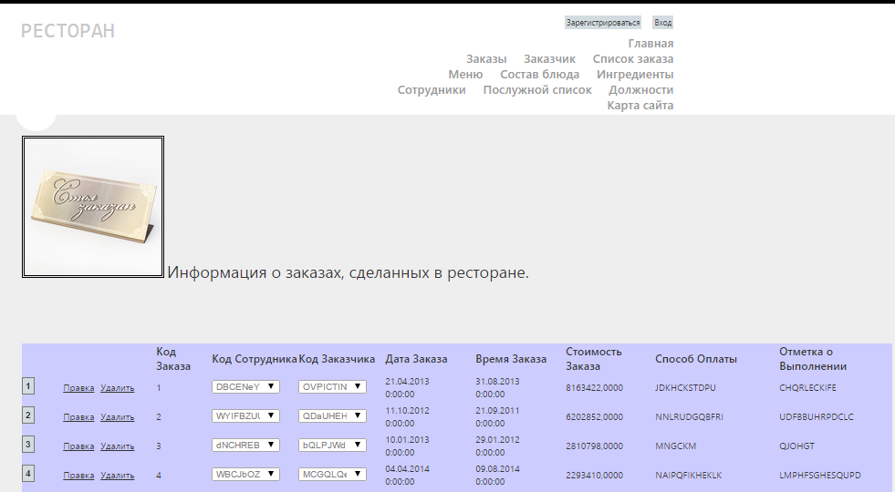
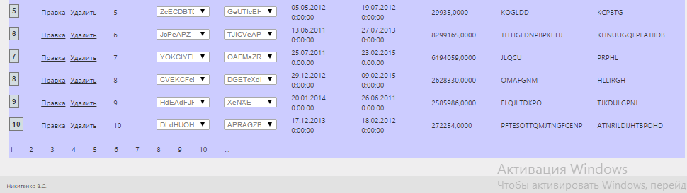

Рисунок 1 – Страница с данными о заказах

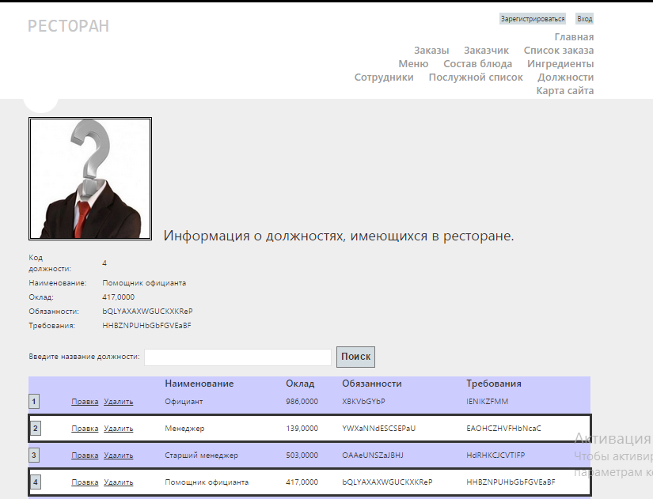

Рисунок 2 – Страница с дополнительной информацией о должности

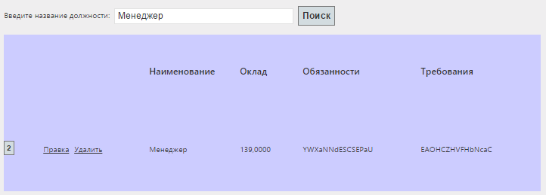

Рисунок 3 – Страница с поиском

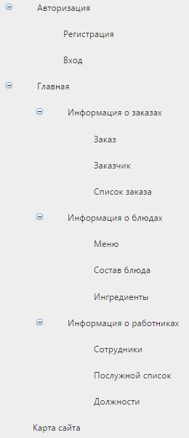

Рисунок 4 – Страница картой сайта

Вывод: в ходе данной лабораторной работы ознакомилась с возможностями среды разработки Microsoft Visual Studio по созданию Web-приложений баз данных, в том числе с использование специализированных элементов управления — поставщиков и потребителей данных. Научилась использовать средства визуальной среды разработки для создания web-приложений баз данных на основе технологии ADO.NET и Web-форм.

